**东软机密**

文件编号：D05-PDT073

详细设计说明书模板

版本：0.0.0-1.2.0

2017-8-9

东软集团股份有限公司 软件开发事业部

**(版权所有，翻版必究)**

文件修改控制

|  |  |  |  |
| --- | --- | --- | --- |
| **修改编号** | **版本** | **修改条款及内容** | **修改日期** |
| 1 | 0.0.0-1.1.0 |  | 2005-7-29 |
| 2 | 0.0.0-1.1.1 |  | 2008-8-25 |
| 3 | 0.0.0-1.2.0 |  | 2009-06-17 |
|  |  |  |  |
|  |  |  |  |
|  |  |  |  |
|  |  |  |  |
|  |  |  |  |
|  |  |  |  |
|  |  |  |  |
|  |  |  |  |
|  |  |  |  |
|  |  |  |  |
|  |  |  |  |
|  |  |  |  |
|  |  |  |  |
|  |  |  |  |
|  |  |  |  |

**东软机密**

文件编号：项目编号DDR顺序号 第 版

分册名称： 第 册/共 册

高仿HIS后台管理系统

详细设计说明书

**(软件开发事业部)**

东软集团股份有限公司

|  |  |  |  |  |  |  |  |
| --- | --- | --- | --- | --- | --- | --- | --- |
| 总页数 |  | 正文 |  | 附录 |  | 生效日期 |  |
| 编制 |  | | | 批准 |  | | |

修改记录

|  |  |  |  |  |  |
| --- | --- | --- | --- | --- | --- |
| 版本号 | 变更控制报告  编号 | 更改条款及内容 | 更改人 | 审批人 | 更改日期 |
|  |  |  |  |  |  |
|  |  |  |  |  |  |
|  |  |  |  |  |  |
|  |  |  |  |  |  |
|  |  |  |  |  |  |
|  |  |  |  |  |  |
|  |  |  |  |  |  |
|  |  |  |  |  |  |
|  |  |  |  |  |  |
|  |  |  |  |  |  |
|  |  |  |  |  |  |
|  |  |  |  |  |  |
|  |  |  |  |  |  |
|  |  |  |  |  |  |
|  |  |  |  |  |  |

目 录

1引言 1

1.1 目的 1

1.2 背景 1

1.3 词汇表 1

1.4 参考资料 1

2系统结构 1

2.1 需求概述 1

2.2 总体设计 2

3.系统详细设计说明 2

3.1 包及类结构设计 2

3.2 模块设计 2

3.3 Message文件管理Module 2

3.4 LOG管理Module 2

3.5 配置文件管理Module 2

3.6 异常模块说明 3

4.其他设计要求 3

4.1 单元测试 3

4.2 注释及代码风格 3

4.3 尚未解决问题 3

5附件说明 3

# 1引言

## 1.1目的

根据概要设计说明书中的设计内容，编写详细设计说明书，为开发过程提供系统处理过程的详细说明，使系统开发各类技术人员对整个系统所需实现的功能以及系统的功能模块的划分、实现有清楚的认识，为整个系统的开发、测试、评定和移交的提供基础，本报告一旦确认后将成为系统开发各类技术人员共同遵守的准则，并为以后的编程工作提供依据。

## 1.2背景

当今世界已进入在计算机信息管理领域中激烈竞争的时代，伴随着我国工业的迅猛发展，为了捉住机遇，在竞争中占得先机，作为管理企业的一个必不可少的重要环节——在线管理的信息化、计算机化也就迫在眉睫了。同时人们对信息和数据的利用与处理也已进入自动化、网络化和社会化的阶段，因此，开发相关的管理信息系统已经成为各行各业的必要和必需了，管理信息系统作为一门边缘学科，集管理科学、信息科学、系统科学、现代通信技术和电子计算机技术于一体，可以解决企业或组织所面临的问题，对内来看，可以提高工作效率；对外来看，获得竞争优势。

现在的医院要能紧跟时代发展的步伐和潮流，适应医疗制度改革和社会医疗保险改革的需要，必须实现医院全面的信息化管理，树立良好的社会形象，为病人提供现代化的服务，提高对病人的服务水平，方便、准确、快捷地为病人提供医疗服务和医疗费用信息，进而增强病人对医院的信任和支持。使医院管理晋等升级，进入现代化管理。当前，医院还面临着越来越激烈的市场竞争、要想在竞争中取胜，也必须采用先进的管理方法和手段。一个规划周详、设计先进的计算机信息管理网络系统是取得竞争胜利的必备手段。通过实现先进的计算机网络化管理，能为领导层的管理和决策及时提供可靠的数字依据，使管理更合理、更先进；减少人力、物力资源的浪费，降低成本；提高工作效率，提高管理效率；提高经济效益，从而提高医院的整体竞争力。更可以减少一些病人看病难，距离远的缺点，在网上进行常见病情的诊断和治疗。

## 1.3词汇表

|  |  |  |
| --- | --- | --- |
| 词汇名称 | 词汇含义 | 备注 |
| CN | 门诊 |  |
| IH | 住院 |  |
| PA | 病案 |  |
| MC | 药库 |  |
| 医技 | 所有检验、检查项目、手术项目等 |  |
| 药品 | 中草药、西药、试剂 |  |

## 1.4参考资料

Vue.js官网：https://cn.vuejs.org/

Element ui组件：element.eleme.io

Echarts官网：http://echarts.baidu.com/

Github: https://github.com/github

Vue-cli脚手架安装：https://github.com/vuejs-templates/webpack

Vue UI组件开源项目：http://www.cnblogs.com/opendigg/p/6513510.html

# 2系统结构

## 2.1 需求概述

随着社会信息化程度的提高，无纸化办公已经变得越来越重要，但不少医院还是传统意义上的手工劳作，开发医疗管理系统能够更好的管理医生与患者的信息。提高医生工作效率，节约资源，同事方便病人对自身病情的了解，本项目的系统定位是实现信息化管理医院信息。

本系统由三种用户组成：管理员、医生和患者。系统内部存储着医院的各种信息，包括医院、医生和患者等基本信息，医生可以在系统上增添、修改、删除患者的信息（用药情况、健康情况等等），这些信息通过前端传送到后台数据库进行存储，当进行查询时，后台数据库会通过返回接口信息，显示到前端，实现数据交换。

## 2.2 总体设计

20世纪末，随着计算机科学的发展，计算机技术在Internet中的应用越来越广泛，为广大网络用户提供了更加周到和人性化的服务。

本系统以先进的数据库管理技术、计算机技术和通信技术为主要手段，结合用户业务需求，为医院建立一个覆盖医院的高质、高效、实用的管理信息系统。其目的在于以医院信息化管理给医院管理者及时提供准确、详细的数据分析资料，从而实现医院管理上的信息化改革，建立起新型的医院信息化管理模式，以适应医院长期快速发展的需要，更重要的是能使患者在医院得到更加满意的治疗。

本系统的功能如下：

登录注册模块：登录系统、注册用户信息；

个人信息模块：管理个人信息和账号信息以及医生信息；

首页模块 ：显示且查询当日的预约信息和可预约信息；

处方模块 ：显示且查询当日的处方信息和所有的处方信息；

患者模块 ：存储所有患者的档案，可新建；

诊所模块 ：存储和管理门店的基本信息，科室信息，人员信息；

项目模块 ：存储和管理医院相关的医疗项目、医疗套餐和挂号费；

统计模块 ：显示医院的财务报表和医务报表。

本系统架构：

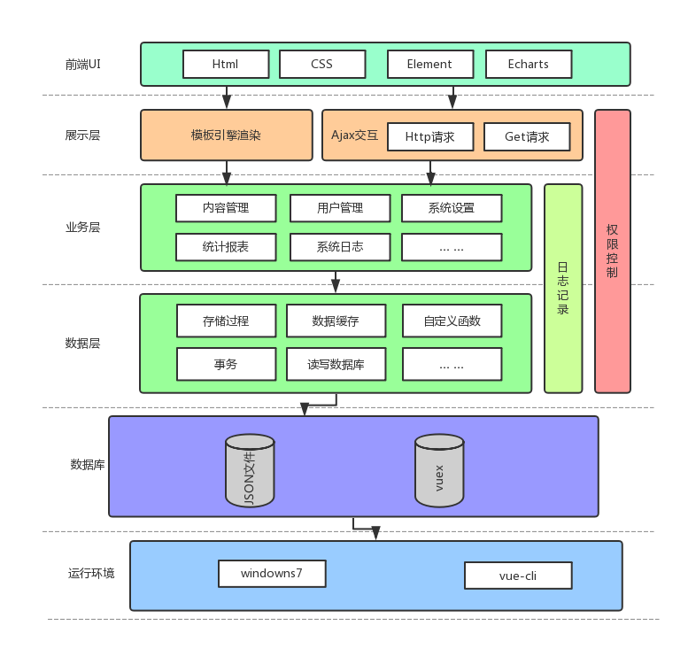

# 3.系统详细设计说明

## 3.1 包及类结构设计

*不适用*

## 模块设计

**3.2.1登录注册模块**

普通登录用户登录，科修改密码；机构注册分四步：同意服务协议、提交诊所资质、完善诊所信息、注册管理员账号。

**3.2.2个人信息模块**

该模块包含了显示基本个人信息，上传头像，意见反馈，绑定邮箱和编辑个人信息等功能。

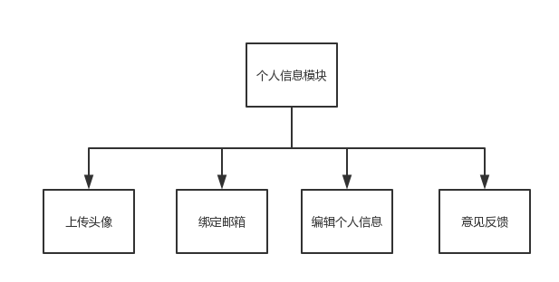

**3.2.3预约模块**

该模块分三部分：今日预约，所有预约和可预约查询，功能有详情预览，可预约查询和新增查询。

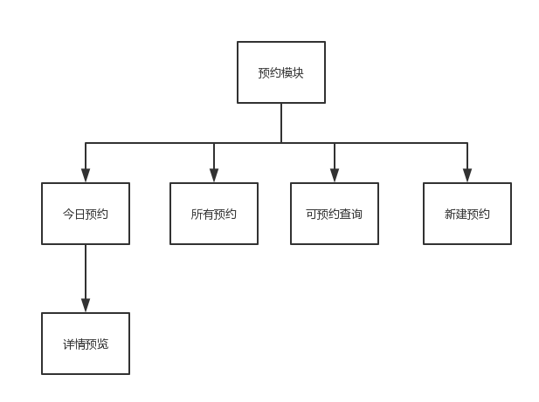

3.2.4首页模块

该模块显示今日预约，今日排班，阅读统计，最近动态等信息。

3.2.5诊所模块

该模块包含门店基本信息，科室信息，人员信息。功能包括新增科室，新增人员。

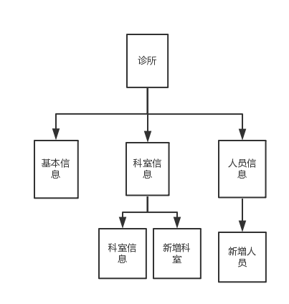

3.2.6统计模块

该模块包含财务报表和医疗报表，负责统计相关的数据。

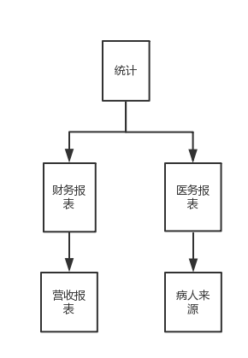

3.2.7项目模块

该模块包含项目，套餐，挂号费，可新增套餐，新增挂号费。

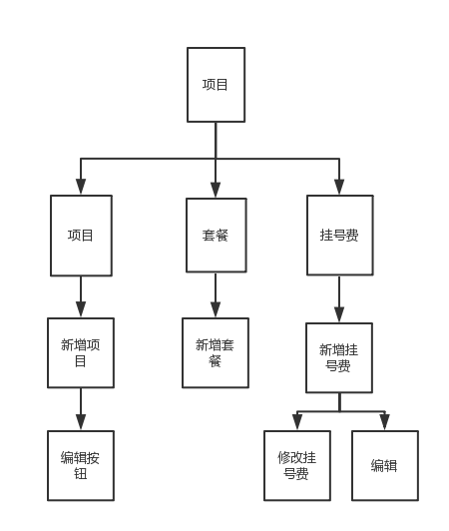

3.2.8处方模块

该模块包含今日处方和所有处方，可查看所有处方和新建处方。

3.2.9患者模块

该模块包含了患者的基本信息，过往治疗记录。可新建档案。

## 3.3 Message文件管理Module

*不适用*

## 3.4 LOG管理Module

*不适用*

## 3.5 配置文件管理Module

*列举系统的可配置内容，并指定系统配置文件格式及相关处理机制，例如：使用XX组件进行文件解析，配置文件的文件类型等等。（可选）*

对配置文件内容的浏览（表格）

|  |  |  |
| --- | --- | --- |
| 段值 | 健值 | 说明 |
| DATABASE | DBNAME | 数据库名 |
| PASSWORD | 密码 |
| DIRECTORY | TEMP | 临时文件目录 |

## 3.6 异常模块说明

*不适用*

# 4.其他设计要求

## 4.1单元测试

*不适用*

## 4.2 注释及代码风格

*不适用*

## 4.3 尚未解决问题

*列举出本设计中无法解决或处于待定阶段的问题及对策。*

# 5附件说明